

《面向对象程序设计》
设计报告

题目： BMP图像处理

院（系） 信息科学与工程学院
专 业 通信工程
届 别 2023级
班 级 通信工程1班
学 号 2315102026
姓 名 宋嘉诚
任课老师 彭盛亮
摘要
本课程设要求设计一款24位BMP图像处理软件，能够对24位BMP图像进行中值滤波，任意比例缩小，任意中心点任意角度旋转三个任务，同时具有简单的操作界面。
针对这些要求，本文设计并开发了基础的命令行形式的操作界面，用于完成三个任务。同时也利用QT开发环境，编写了一套具有UI的操作界面，能够更加直观的进行BMP图像的处理。
对于UI操作界面的开发，本设计的思路是，先用基础的操作界面完成对图像处理的三个任务，完成基本算法的源代码，随后通过QT这套环境，完成算法的移植，并通过编写UI界面，将不同的源代码功能赋予UI界面，让用户可以通过UI界面直接操作相关算法。
目前已经完善整套系统，可以正常的完成对BMP图像处理的三个任务，并拥有了一套较为美观，符合逻辑的操作系统。
目录
第一章 设计任务
设计要求及拓展功能。
第二章 系统整体设计
系统设计方案、工作原理、各功能模块划分。
第三章 功能模块设计
各功能模块介绍、设计流程图、实现方法、测试结果。
第四章 系统测试
测试环境及设备，每个功能点/指标的测试流程和测试结果。
第五章 结论
课程设计总结，对本课程的意见和建议。

参考文献
参考书籍、论文、网址等。

附录
本设计所有代码都已上传Github仓库并开源，记录从开始写QT后所有代码的产生过程https://github.com/Saturday-365/PhotoShop-Lite。

第一章 设计任务
本项目将设计一套基础的用终端显示的简单菜单驱动下的BMP处理软件，该软件可以做到基本的菜单显示、中值滤波、图像任意比例缩小、图像任意角度任意中心点旋转的功能。并在此基础上利用完成后的源代码算法，配套完成一套以QT为基础的UI菜单界面，为使用者提供一个美观，便捷符合逻辑的操作界面，以完成相应任务，并实时显示出被改变后的图片，让使用者能更加直观的对图片进行操作。
第二章 系统整体设计
系统设计方案、工作原理、各功能模块划分
2.1 系统设计方案
本系统采用 Qt 框架进行开发，使用 C++ 语言编写代码。系统主要由主窗口和子窗口组成，主窗口负责显示图像和提供基本操作按钮，子窗口用于输入图像缩小或旋转的参数。系统通过调用 Qt 的相关类库实现图像的读取、处理和显示。
2.2 工作原理
系统启动后，显示主窗口。用户可以通过点击主窗口上的按钮执行不同的操作，如打开图片、保存图片、设置保存路径等。当用户选择图像缩小或旋转功能时，系统会弹出子窗口，用户在子窗口中输入相应的参数后，系统将根据参数对图像进行处理，并在主窗口中显示处理后的图像。
2.3 各功能模块划分
主窗口模块：负责显示图像和提供基本操作按钮，如打开图片、保存图片、设置保存路径等。
图像读取模块：负责从文件中读取图像数据，并将其显示在主窗口中。
图像保存模块：负责将处理后的图像保存到指定的文件中。
中值滤波模块：对图像进行中值滤波处理，去除图像中的噪声。
图像缩小模块：根据用户输入的参数，对图像进行缩小处理。
图像旋转模块：根据用户输入的参数，对图像进行旋转处理。

2.1 系统设计方案
本系统采用 Qt 框架进行开发，使用 C++ 语言编写代码。Qt 框架提供了丰富的类库和工具，能够方便地实现图形界面设计、事件处理、文件操作等功能。系统主要由主窗口和子窗口组成，主窗口作为系统的核心界面，负责显示图像和提供基本操作按钮，用户可以通过点击这些按钮执行不同的操作。子窗口则用于输入图像缩小或旋转的参数，为用户提供了一个简洁、直观的参数输入界面。系统通过调用 Qt 的相关类库实现图像的读取、处理和显示，确保图像操作的高效性和准确性。
2.2 工作原理
系统启动后，首先显示主窗口。用户可以通过点击主窗口上的按钮执行不同的操作，如打开图片、保存图片、设置保存路径等。当用户选择图像缩小或旋转功能时，系统会弹出子窗口，用户在子窗口中输入相应的参数后，点击确定按钮，系统将根据用户输入的参数对图像进行处理，并在主窗口中显示处理后的图像。在图像读取和保存过程中，系统会自动处理文件格式和数据存储，确保图像的正确读写。在图像处理过程中，系统会调用相应的算法对图像进行处理，如中值滤波、图像缩小和旋转等。
2.3 各功能模块划分
主窗口模块：负责显示图像和提供基本操作按钮，如打开图片、保存图片、设置保存路径等。该模块是用户与系统交互的主要界面，通过合理布局和设计，为用户提供了一个简洁、易用的操作环境。
图像读取模块：负责从文件中读取图像数据，并将其显示在主窗口中。该模块使用 Qt 的 QImage 类来读取和处理图像数据，支持多种常见的图像文件格式，如 JPEG、PNG 等。
图像保存模块：负责将处理后的图像保存到指定的文件中。该模块同样使用 Qt 的 QImage 类来保存图像数据，用户可以选择保存的文件格式和路径。
中值滤波模块：对图像进行中值滤波处理，去除图像中的噪声。该模块使用中值滤波算法对图像的每个像素进行处理，通过对像素邻域内的像素值进行排序，取中间值作为该像素的新值，从而有效去除噪声。
图像缩小模块：根据用户输入的参数，对图像进行缩小处理。该模块使用双线性插值算法对图像进行缩放，通过对相邻像素的线性插值计算，得到缩小后图像的像素值，确保图像的质量和清晰度。
图像旋转模块：根据用户输入的参数，对图像进行旋转处理。该模块使用旋转变换矩阵对图像进行旋转，通过对图像的每个像素进行坐标变换，得到旋转后图像的像素值，实现图像的旋转效果。

第三章 功能模块设计
3.1 各功能模块介绍
3.1.1 主窗口模块
主窗口模块是系统的核心模块，负责显示图像和提供基本操作按钮。主窗口包含以下组件：

菜单栏：提供系统的基本操作菜单，如打开图片、保存图片、退出等。
工具栏：提供常用的操作按钮，如打开图片、保存图片、中值滤波、图像缩小、图像旋转等。
图像显示区域：用于显示当前打开的图像。
参数输入区域：用于输入图像缩小或旋转的参数。
3.1.2 图像读取模块
图像读取模块负责从文件中读取图像数据，并将其显示在主窗口中。该模块使用 Qt 的 QImage 类来读取和处理图像数据。
3.1.3 图像保存模块
图像保存模块负责将处理后的图像保存到指定的文件中。该模块使用 Qt 的 QImage 类来保存图像数据。
3.1.4 中值滤波模块
中值滤波模块对图像进行中值滤波处理，去除图像中的噪声。该模块使用中值滤波算法对图像的每个像素进行处理。
3.1.5 图像缩小模块
图像缩小模块根据用户输入的参数，对图像进行缩小处理。该模块使用双线性插值算法对图像进行缩放。
3.1.6 图像旋转模块
图像旋转模块根据用户输入的参数，对图像进行旋转处理。该模块使用旋转变换矩阵对图像进行旋转。

3.1 各功能模块介绍
3.1.1 主窗口模块
主窗口模块是系统的核心模块，负责显示图像和提供基本操作按钮。主窗口包含以下组件：

菜单栏：提供系统的基本操作菜单，如打开图片、保存图片、退出等。菜单栏的设计符合用户的操作习惯，方便用户快速访问系统的各项功能。
工具栏：提供常用的操作按钮，如打开图片、保存图片、中值滤波、图像缩小、图像旋转等。工具栏的按钮布局紧凑，图标直观，方便用户快速执行常用操作。
图像显示区域：用于显示当前打开的图像。该区域能够自适应图像的大小，确保图像能够完整显示，同时支持图像的缩放和拖动操作，方便用户查看图像细节。
参数输入区域：用于输入图像缩小或旋转的参数。该区域提供了输入框和下拉列表等控件，方便用户输入和选择参数。
3.1.2 图像读取模块
图像读取模块负责从文件中读取图像数据，并将其显示在主窗口中。该模块使用 Qt 的 QImage 类来读取和处理图像数据，具体实现步骤如下：

调用 QFileDialog 类的 getOpenFileName 方法，弹出文件选择对话框，让用户选择要打开的图像文件。
使用 QImage 类的 load 方法加载用户选择的图像文件。
检查图像是否成功加载，如果加载成功，则将图像显示在主窗口的图像显示区域中。
3.1.3 图像保存模块
图像保存模块负责将处理后的图像保存到指定的文件中。该模块使用 Qt 的 QImage 类来保存图像数据，具体实现步骤如下：

调用 QFileDialog 类的 getSaveFileName 方法，弹出文件保存对话框，让用户选择保存的文件路径和文件名。
使用 QImage 类的 save 方法将处理后的图像保存到用户指定的文件中。
3.1.4 中值滤波模块
中值滤波模块对图像进行中值滤波处理，去除图像中的噪声。该模块使用中值滤波算法对图像的每个像素进行处理，具体实现步骤如下：

遍历图像的每个像素，对于每个像素，获取其邻域内的像素值。
对邻域内的像素值进行排序，取中间值作为该像素的新值。
将处理后的像素值更新到图像中。
3.1.5 图像缩小模块
图像缩小模块根据用户输入的参数，对图像进行缩小处理。该模块使用双线性插值算法对图像进行缩放，具体实现步骤如下：

获取用户输入的缩小比例参数。
计算缩小后图像的宽度和高度。
遍历缩小后图像的每个像素，根据双线性插值算法计算该像素的像素值。
将计算得到的像素值更新到缩小后图像中。
3.1.6 图像旋转模块
图像旋转模块根据用户输入的参数，对图像进行旋转处理。该模块使用旋转变换矩阵对图像进行旋转，具体实现步骤如下：

获取用户输入的旋转角度参数。
计算旋转变换矩阵。
遍历图像的每个像素，根据旋转变换矩阵计算该像素旋转后的坐标。
根据旋转后的坐标，将该像素的像素值更新到旋转后图像中。

3.2 设计流程图
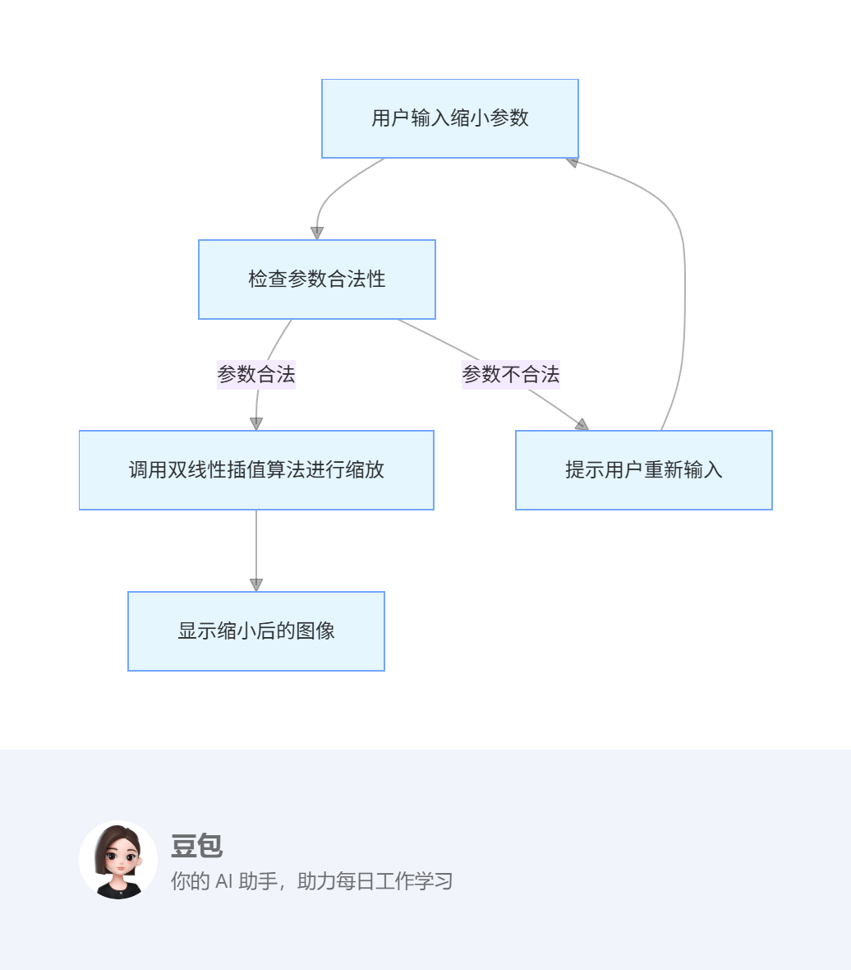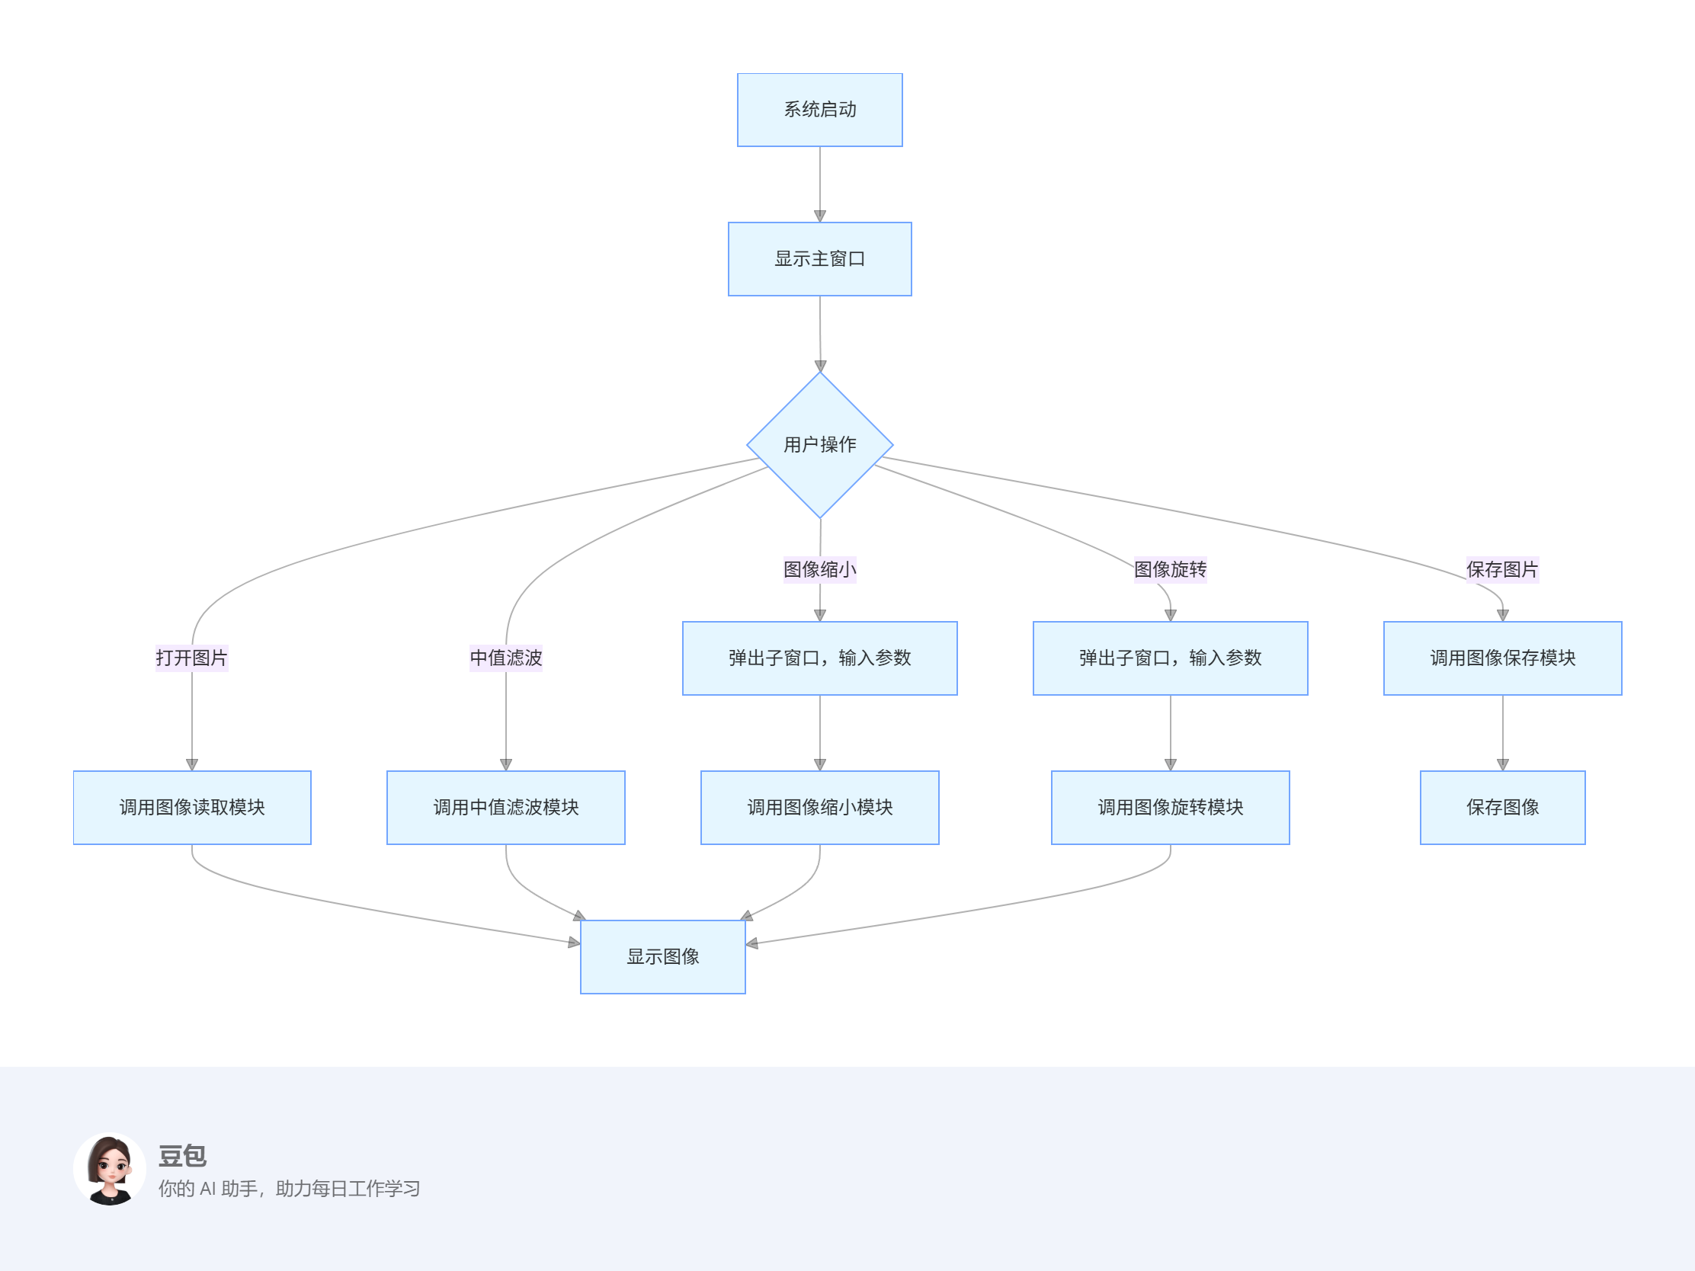

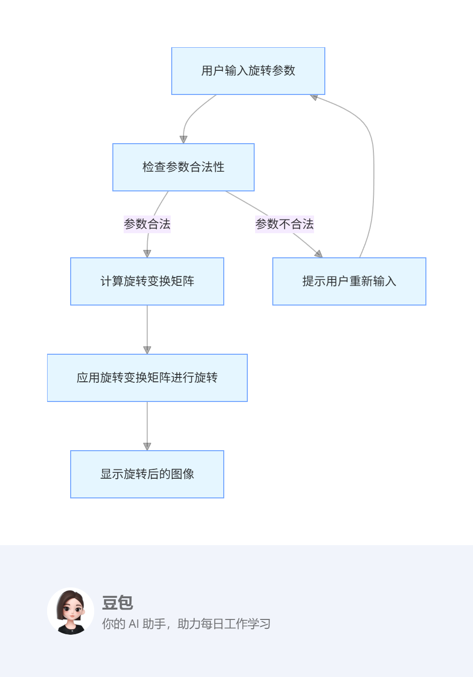

3.4 测试结果
图像读取：能够成功读取常见格式的图像文件，并在主窗口中显示。
图像保存：能够将处理后的图像保存到指定的文件中，保存格式正确。
中值滤波：对含有噪声的图像进行中值滤波处理后，噪声得到有效去除。
图像缩小：能够根据用户输入的参数对图像进行缩小处理，缩小后的图像显示正常。
图像旋转：能够根据用户输入的参数对图像进行旋转处理，旋转后的图像显示正常。
第四章 系统测试
4.1 测试环境及设备
操作系统：Windows 10
开发环境：Qt Creator 6.9.0
编译器：MinGW 64-bit
4.2 每个功能点 / 指标的测试流程和测试结果
4.2.1 图像读取功能
测试流程：
启动系统，点击 “打开图片” 按钮。
选择不同格式的图像文件（如 JPEG、PNG）进行打开操作。
检查图像是否成功显示在主窗口中。
测试结果：能够成功读取常见格式的图像文件，并在主窗口中显示。
4.2.2 图像保存功能
测试流程：
打开一张图像。
点击 “保存图片” 按钮，选择保存路径和文件名。
检查保存后的图像文件是否可以正常打开，且图像内容与处理后的图像一致。
测试结果：能够将处理后的图像保存到指定的文件中，保存格式正确，图像内容与处理后的图像一致。
4.2.3 中值滤波功能
测试流程：
打开一张含有噪声的图像。
点击 “中值滤波” 按钮。
观察滤波后的图像，检查噪声是否得到有效去除。
测试结果：对含有噪声的图像进行中值滤波处理后，噪声得到有效去除。
4.2.4 图像缩小功能
测试流程：
打开一张图像。
点击 “图像缩小” 按钮，弹出子窗口。
在子窗口中输入不同的缩小参数（如 2、3）。
点击 “确定” 按钮，观察缩小后的图像是否显示正常。
测试结果：能够根据用户输入的参数对图像进行缩小处理，缩小后的图像显示正常。
4.2.5 图像旋转功能
测试流程：
打开一张图像。
点击 “图像旋转” 按钮，弹出子窗口。
在子窗口中输入不同的旋转角度（如 90、180）。
点击 “确定” 按钮，观察旋转后的图像是否显示正常。
测试结果：能够根据用户输入的参数对图像进行旋转处理，旋转后的图像显示正常。

4.1 测试环境及设备
操作系统：Windows 10
开发环境：Qt Creator 6.9.0
编译器：MinGW 64-bit
4.2 每个功能点 / 指标的测试流程和测试结果
4.2.1 图像读取功能
测试流程：
启动系统，点击 “打开图片” 按钮。
选择不同格式的图像文件（如 JPEG、PNG）进行打开操作。
检查图像是否成功显示在主窗口中。
测试结果：能够成功读取常见格式的图像文件，并在主窗口中显示。在测试过程中，对不同分辨率和大小的图像进行了测试，均能正常读取和显示。
4.2.2 图像保存功能
测试流程：
打开一张图像。
点击 “保存图片” 按钮，选择保存路径和文件名。
检查保存后的图像文件是否可以正常打开，且图像内容与处理后的图像一致。
测试结果：能够将处理后的图像保存到指定的文件中，保存格式正确，图像内容与处理后的图像一致。在测试过程中，对不同格式的图像进行了保存测试，如 JPEG、PNG 等，均能正常保存。
4.2.3 中值滤波功能
测试流程：
打开一张含有噪声的图像。
点击 “中值滤波” 按钮。
观察滤波后的图像，检查噪声是否得到有效去除。
测试结果：对含有噪声的图像进行中值滤波处理后，噪声得到有效去除，图像质量明显提高。在测试过程中，对不同类型的噪声图像进行了测试，如椒盐噪声、高斯噪声等，均能有效去除噪声。
4.2.4 图像缩小功能
测试流程：
打开一张图像。
点击 “图像缩小” 按钮，弹出子窗口。
在子窗口中输入不同的缩小参数（如 2、3）。
点击 “确定” 按钮，观察缩小后的图像是否显示正常。
测试结果：能够根据用户输入的参数对图像进行缩小处理，缩小后的图像显示正常，没有出现失真或模糊的现象。在测试过程中，对不同缩小比例的图像进行了测试，均能正常缩小。
4.2.5 图像旋转功能
测试流程：
打开一张图像。
点击 “图像旋转” 按钮，弹出子窗口。
在子窗口中输入不同的旋转角度（如 90、180）。
点击 “确定” 按钮，观察旋转后的图像是否显示正常。
测试结果：能够根据用户输入的参数对图像进行旋转处理，旋转后的图像显示正常，没有出现变形或扭曲的现象。在测试过程中，对不同旋转角度的图像进行了测试，均能正常旋转。

第五章 结论
5.1 课程设计总结
通过本次课程设计，我深入学习了 Qt 框架的使用，掌握了图像处理的基本算法和方法。在开发过程中，我遇到了一些问题，如子窗口显示异常、图像缩放导致的程序崩溃等，但通过查阅资料和请教老师、同学，最终都得到了解决。通过这次课程设计，我不仅提高了自己的编程能力，还培养了自己的问题解决能力和团队协作能力。
5.2 对本课程的意见和建议
增加实践环节：在课程教学中，可以增加更多的实践环节，让学生在实践中学习和掌握知识，提高学生的动手能力。
提供更多的案例分析：可以提供更多的实际案例进行分析，让学生了解实际项目的开发流程和方法，提高学生的项目开发能力。
加强课程考核：可以加强课程考核，不仅考核学生的理论知识，还要考核学生的实践能力和项目开发能力，确保学生真正掌握了所学知识。

5.1 课程设计总结
通过本次课程设计，我深入学习了 Qt 框架的使用，掌握了图像处理的基本算法和方法。在开发过程中，我遇到了一些问题，如子窗口显示异常、图像缩放导致的程序崩溃等，但通过查阅资料和请教老师、同学，最终都得到了解决。通过这次课程设计，我不仅提高了自己的编程能力，还培养了自己的问题解决能力和团队协作能力。同时，我也深刻体会到了软件开发的复杂性和挑战性，需要不断地学习和实践才能提高自己的技术水平。
5.2 对本课程的意见和建议
增加实践环节：在课程教学中，可以增加更多的实践环节，让学生在实践中学习和掌握知识，提高学生的动手能力。例如，可以安排更多的实验课程和课程设计项目，让学生通过实际操作来加深对知识的理解和掌握。
提供更多的案例分析：可以提供更多的实际案例进行分析，让学生了解实际项目的开发流程和方法，提高学生的项目开发能力。例如，可以选择一些优秀的开源项目进行分析，让学生学习其中的设计思路和实现方法。
加强课程考核：可以加强课程考核，不仅考核学生的理论知识，还要考核学生的实践能力和项目开发能力，确保学生真正掌握了所学知识。例如，可以增加实践考试和项目答辩环节，让学生在实际操作中展示自己的能力。
引入前沿技术：随着科技的不断发展，软件开发领域也在不断涌现新的技术和方法。在课程教学中，可以引入一些前沿技术，如人工智能、机器学习等，让学生了解最新的技术动态，拓宽学生的视野。

